Tóm tắt cơ sở tri thức về chủ đề nhà hàng:

Các đối tượng thuộc các tập cơ bản nhất là:
- Person: người. Mỗi người có thể là một đầu bếp (Chef), người ăn chay (Vegetarian) hoặc người bình thường.
- Ingredient: nguyên liệu. Nguyên liệu có thể có thuộc kiểu nguyên liệu ngọt (Sweat), mặn (Salty), chua (Sour), cay (Spicy), là thịt (Meat), là hải sản (Seafood), rau (Vegetables), trái cây (Fruit) hoặc nguyên liệu bình thường.
- Place: nguồn gốc nguyên liệu.
- Drink: đồ uống. Đồ uống có thể thuộc loại bình thường hoặc có cồn (Alcoholic).
- Dish: món ăn.
- Event: sự kiện/ loại buổi tiệc.

Các quan hệ cơ bản nhất trong chủ đề:
- source(I, S): nguyên liệu I có nguồn gốc từ nơi S.
- dish_in_event(D, E): món D được phục vụ trong buổi tiệc E.
- ingredient_in_dish(I, D): nguyên liệu I được dùng trong món D.
- drink_in_event(D, E): đồ uống D được phục vụ trong buổi tiệc E.
- allergy(P, I): người P bị dị ứng với nguyên liệu I.
- chef_in_event(C, E): đầu bếp C phụ trách buổi tiệc E.
- invited(E, P): người P được mời tới buổi tiệc E.
- cant_drink(P, D): người P không uống được loại đồ uống D.

Sơ đồ các đối tượng và quan hệ cơ bản:
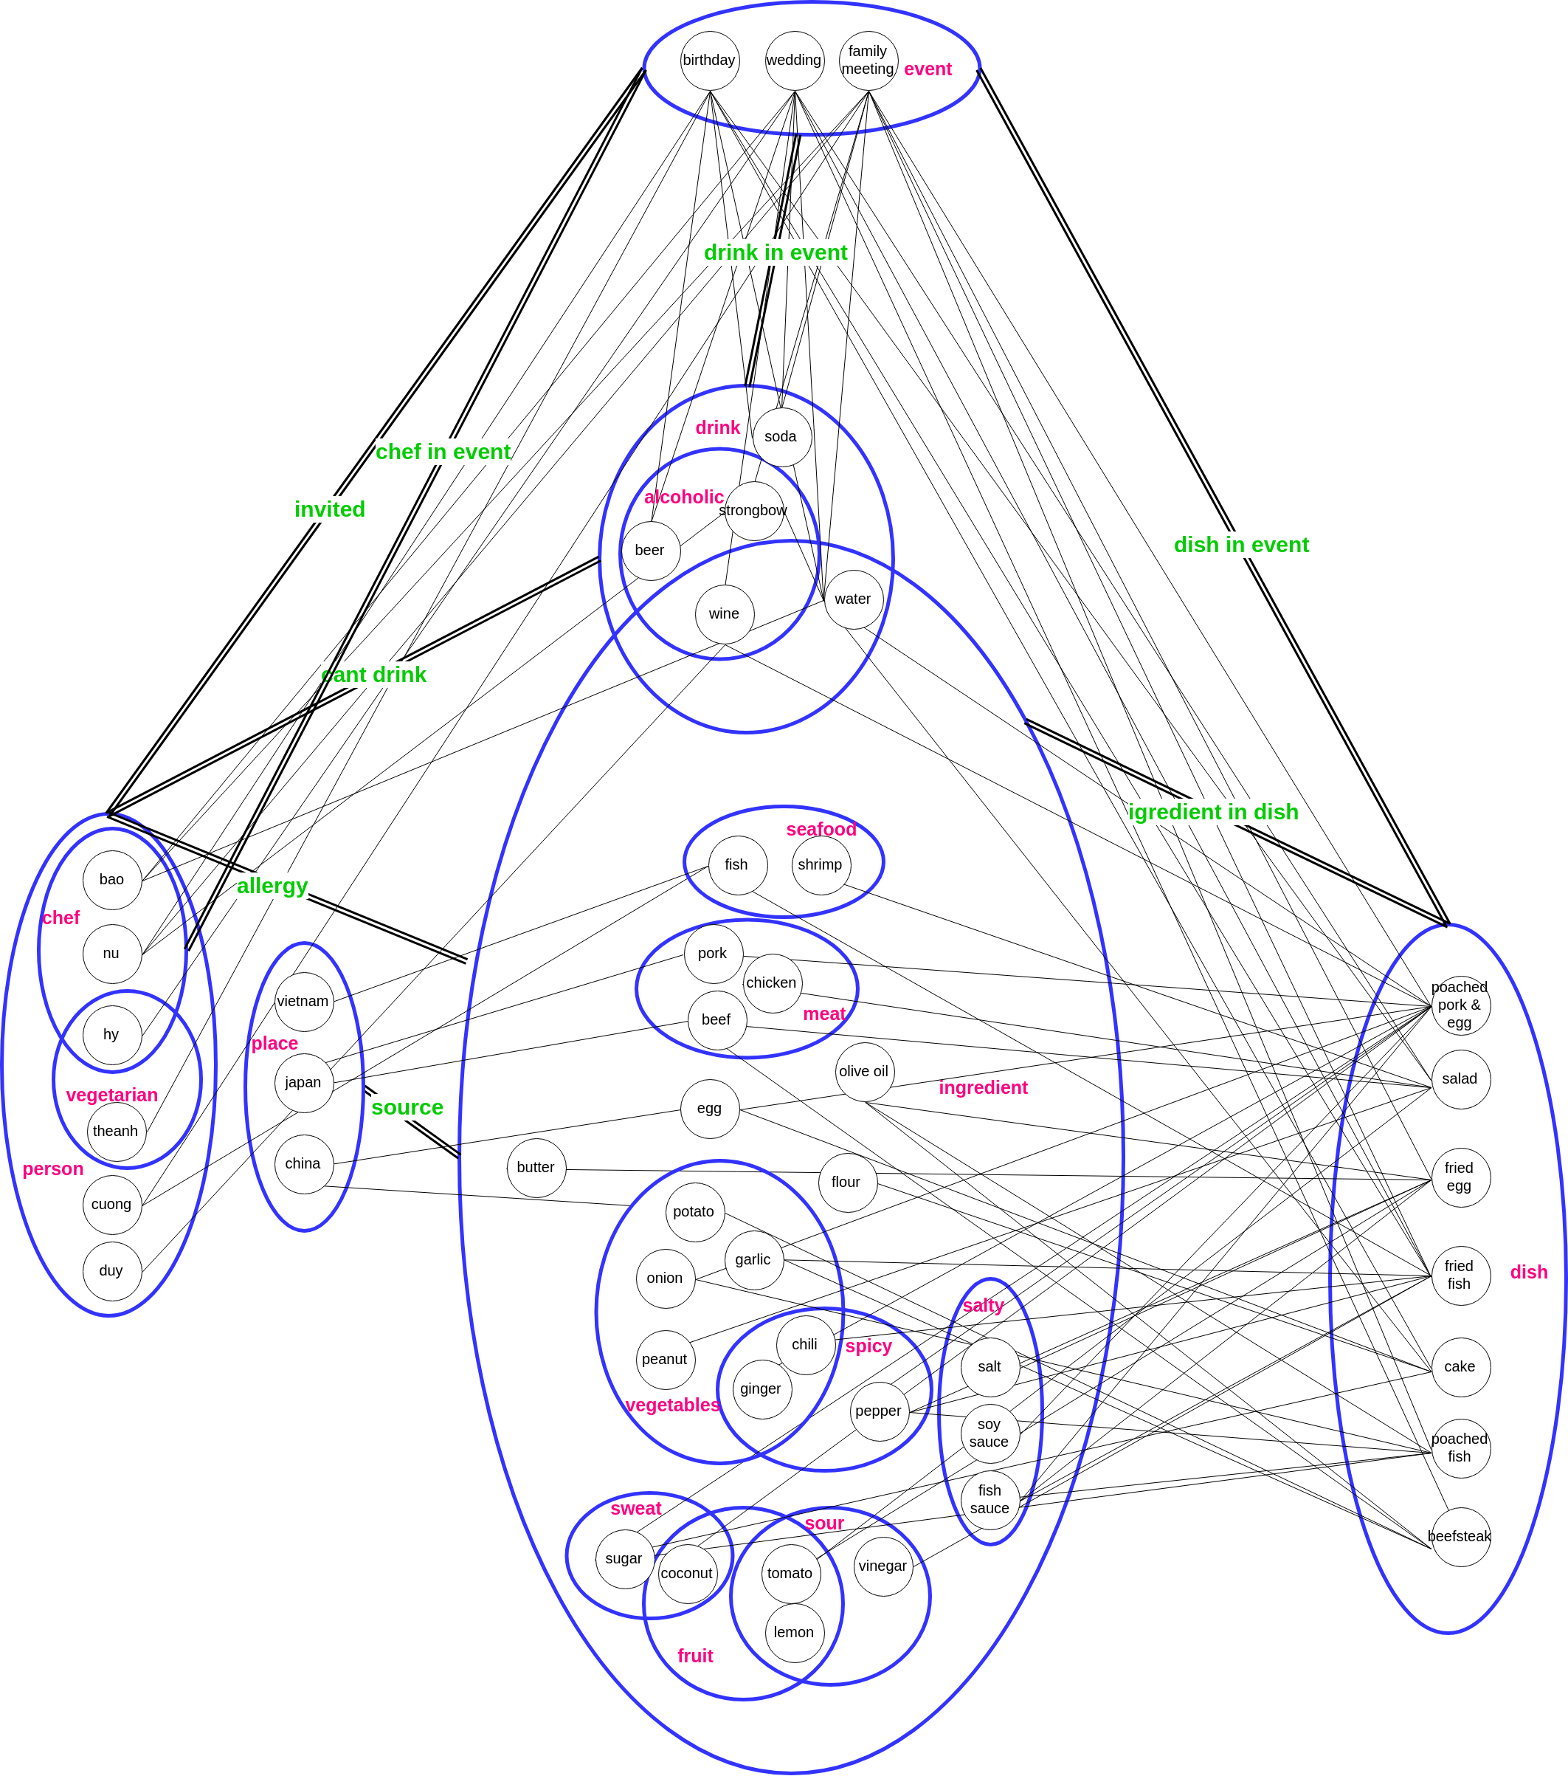
Chú thích:
STT | Ký hiệu | Ý nghĩa
1 |  | Đối tượng X.
2 | 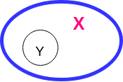 | Đối tượng Y trong tập hợp X.
3 |  | Các phần tử trong tập X và Y nếu có quan hệ với nhau thì đó là quan hệ loại A.
4 |  | Đối tượng X có quan hệ với đối tượng Y. Loại quan hệ được xác định bằng quan hệ của 2 tập hợp như chú thích [3].

Các quan hệ nâng cao:
- ingredient_in_event(I, E): nguyên liệu I được dùng trong sự kiện E, khi có món D làm từ nguyên liệu I được phục vụ trong sự kiện E.
- cant_eat(P, D): người P không ăn được món D, khi có nguyên liệu I trong món D khiến người P bị dị ứng; hoặc người P ăn chay và món D có nguyên liệu làm từ thịt hoặc cá.
- cant_join(P, E): người P không thể tham gia sự kiện E, khi có món D trong sự kiện E mà người P không ăn được.
- not_fun_event(E): bữa tiệc E không vui, nếu có một người P được mời nhưng không thể tham gia hoặc không uống được đồ uống có cồn D (nếu có) trong bữa tiệc.
- same_ingredient_events(I, E1, E2): nguyên liệu I có được dùng trong cả 2 sự kiện E1 và E2 không.
- same_ingredients_event(I1, I2, E): nguyên liệu I1 và I2 có cùng được dùng trong sự kiện E hay không.
- same_ingredient_dishes(I, D1, D2): nguyên liệu I có được dùng chung trong 2 món D1 và D2 không.
- same_ingredients_dish(I1, I2, D): nguyên liệu I1 và I2 có được dùng chung trong món D hay không.
- same_dish_events(D, E1, E2): món D có được phục vụ trong cả 2 sự kiện E1 và E2 hay không.
- same_dishes_event(D1, D2, E): món D1 và D2 có cùng được phục vụ trong sự kiện E hay không.
- high_grade_ingredient(I): nguyên liệu I là cao cấp, nếu nó có nguồn gốc từ Nhật Bản.
- high_grade_dish(D): món D là cao cấp, nếu nó có sử dụng 1 nguyên liệu cao cấp.
- high_grade_event(E): sự kiện E là cao cấp, nếu nó phục vụ 1 món cao cấp.
- same_chef_events(C, E1, E2): đầu bếp C có phụ trách cả 2 sự kiện E1 và E2 không.
- same_chefs_event(C1, C2, E): 2 đầu bếp C1 và C2 có cùng phụ trách sự kiện E không.
- same_source_ingredients(S, I1, I2): 2 nguyên liệu I1 và I2 có chung nguồn gốc là S không.
- source_in_dish(S, D): món D có dùng nguyên liệu nào có nguồn gốc từ S không.
- same_source_dishes(S, D1, D2): món D1 và D2 có dùng nguyên liệu cùng đến từ S không.
- same_sources_dish(S1, S2, D): món D có dùng nguyên liệu đến từ cả S1 và S2 không.
- source_in_event(S, E): sự kiện E có dùng nguyên liệu đến từ S không.
- same_source_events(S, E1, E2): 2 sự kiện E1 và E2 có cùng dùng nguyên liệu đến từ S1 và S2 không.
- same_sources_event(S1, S2, E): sự kiện E có dùng nguyên liệu đến từ S1 và S2 không.

